ГКОУ РД «Арадинская СОШ Хунзахского района им. Галбацова Г.К.»
Наша школьная страна"
выпуск № 5, январь 2020г.

выпуск № 4, декабрь 2019 г.

Главные события месяца:
-викторина «Удивительный мир растений»
-акция «Блокадный хлеб»
-мероприятие, посвященное 75-летию блокады Ленинграда
-игра «Веселые старты»

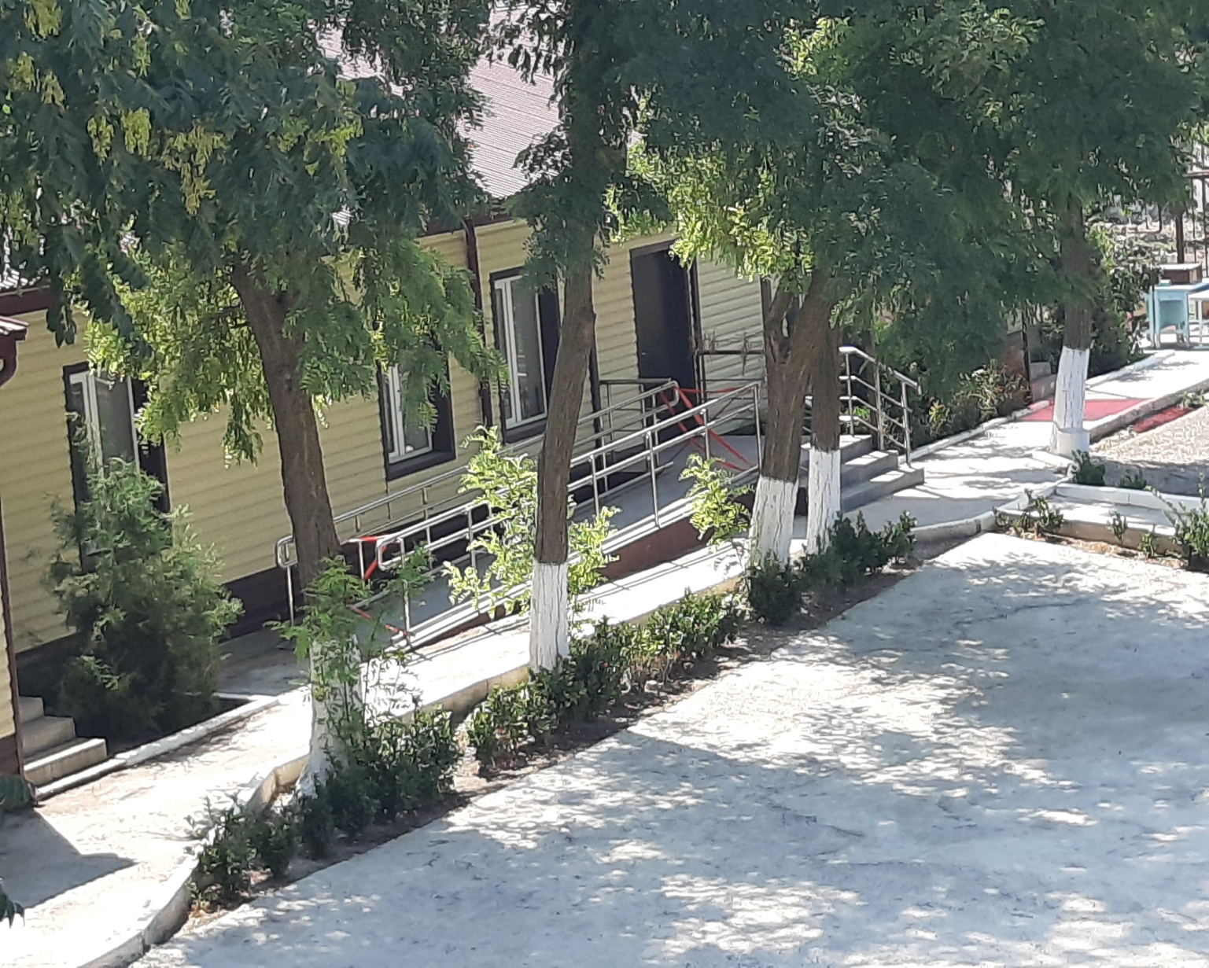

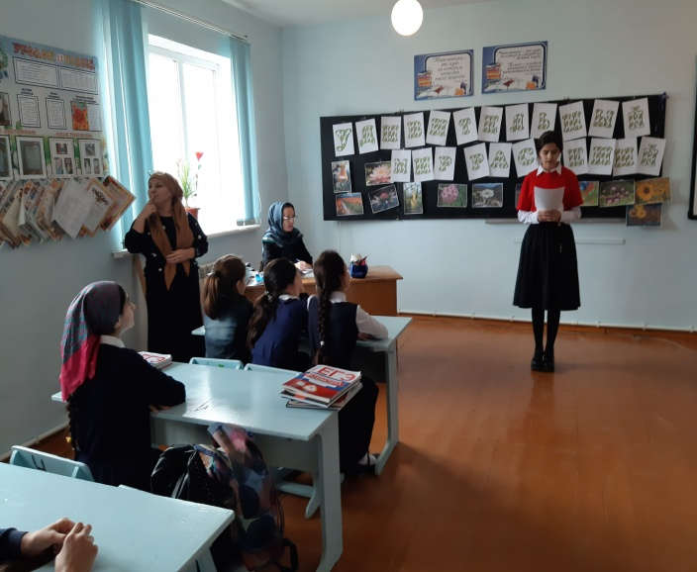
С целью закрепления знаний о растениях и расширения кругозора детей 22 января волонтеры РДШ организовали викторину «Удивительный мир растений» среди учащихся 5-6кл. По итогам викторины наилучшие результаты показали ученицы 6 класса- Галимова З. и Шабанова К.
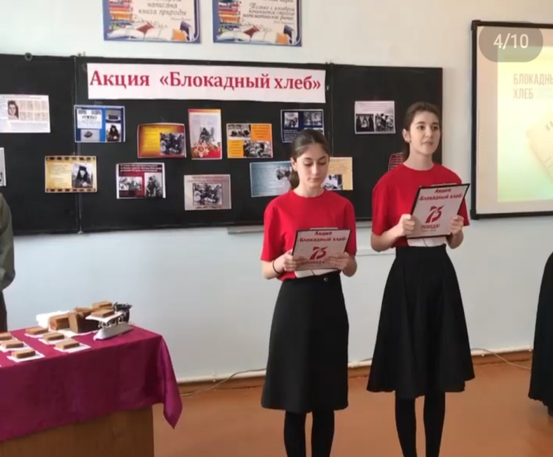
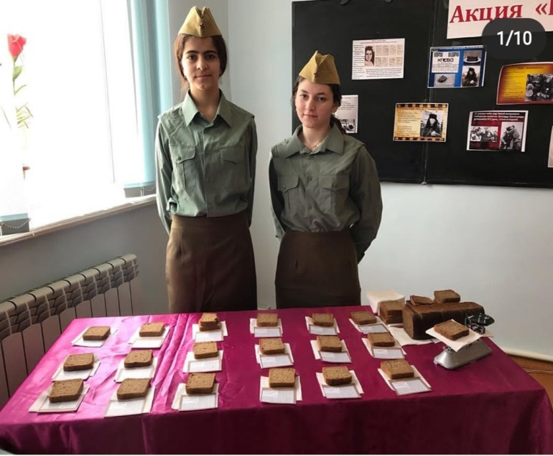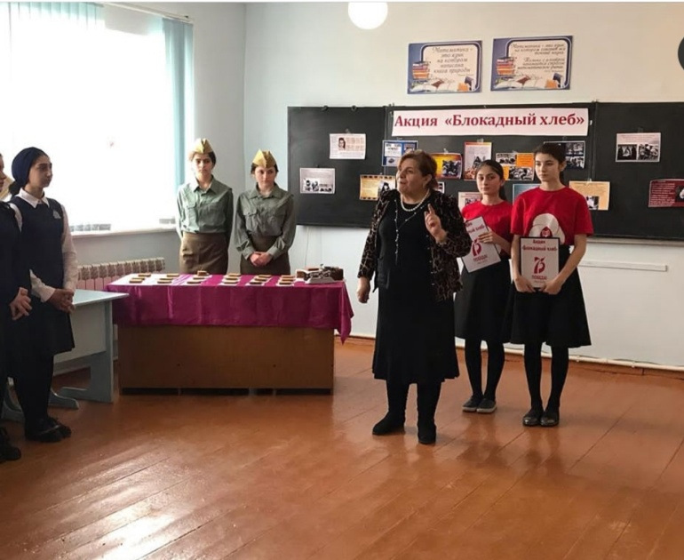
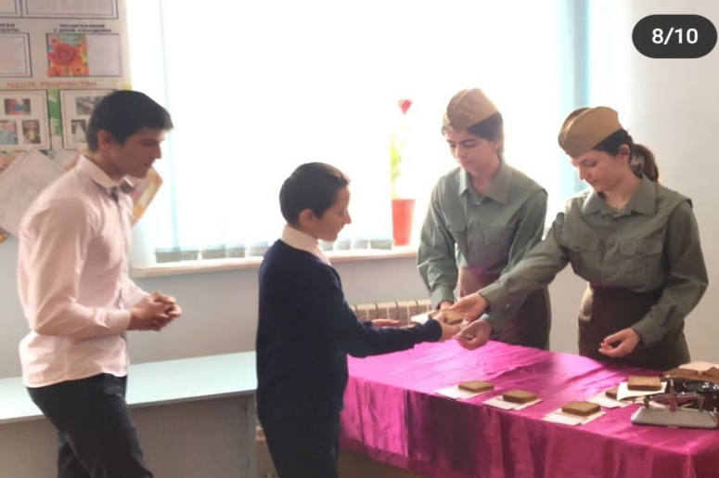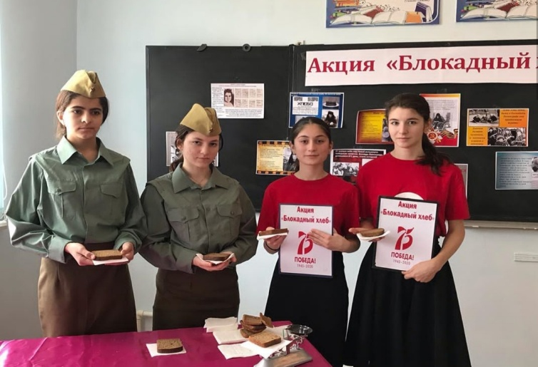
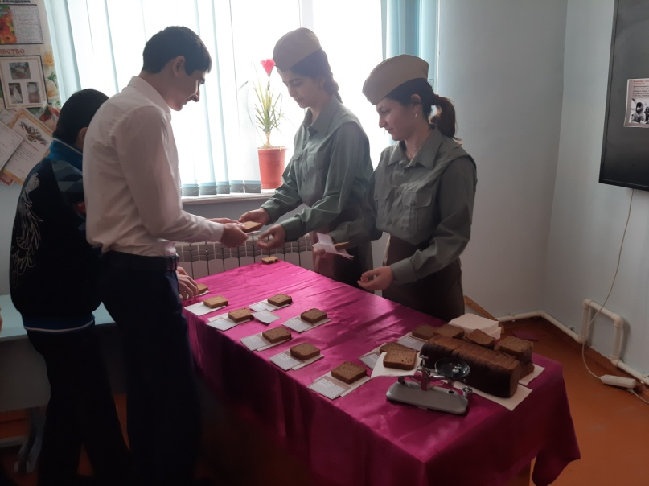
25 января в школе провели акцию «Блокадный хлеб», посвященная ко Дню снятия 900-дневной блокады Ленинграда и памяти более полутора миллионов человек, погибших в то жестокое время от голода. В честь этого памятного события проходит Всероссийская акция «Блокадный хлеб», цель которой напомнить о блокаде Ленинграда, почтить память тех, кто погиб от холода, голода и болезней. В рамках Всероссийской акции «Блокадный хлеб» ребята получили в руки символические кусочки блокадного хлеба, как дань памяти тем, кто сражался и погиб в блокадном Ленинграде.
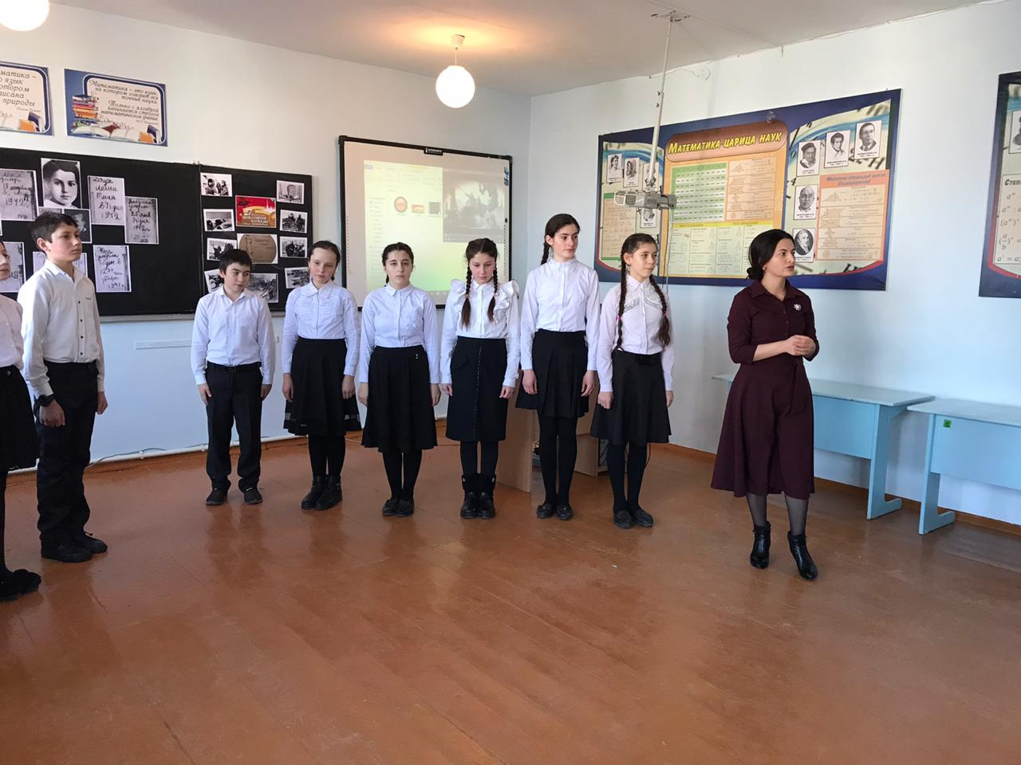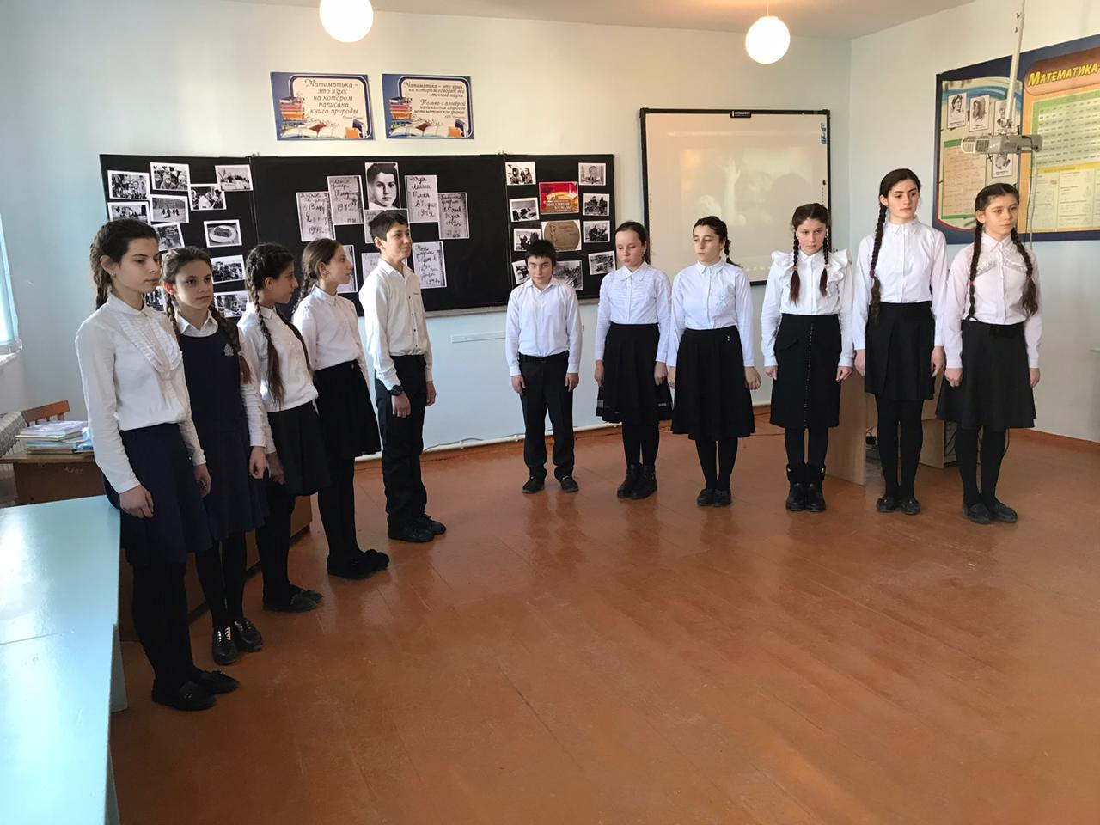
27 января прошло мероприятие, посвященное 75-летию блокады Ленинграда .Участниками мероприятия были учащиеся 7 класса. Во время мероприятия был показ документальный фильм «Непокоренные». Классный руководитель 7 класса Ханмагомедова П.Х.рассказала учащимся о том, что блокада Ленинграда — одна из самых трагичных и печальных страниц истории нашей страны, о мужестве блокадников. Ребятам был показан документальный фильм о блокадном
Ленинграде. Большое впечатление на школьников произвела презентация, рассказывающая о норме хлеба блокадников и о «дороге жизни», которая помогала людям продержаться и не умереть голодной смертью. А также, учащиеся с интересом рассматривали керосиновую лампу и другие предметы военной поры из музея старинных вещей. Ребята выложили из букв слово «Блокада» и приняли участие во Всероссийской акции «Блокадный хлеб».
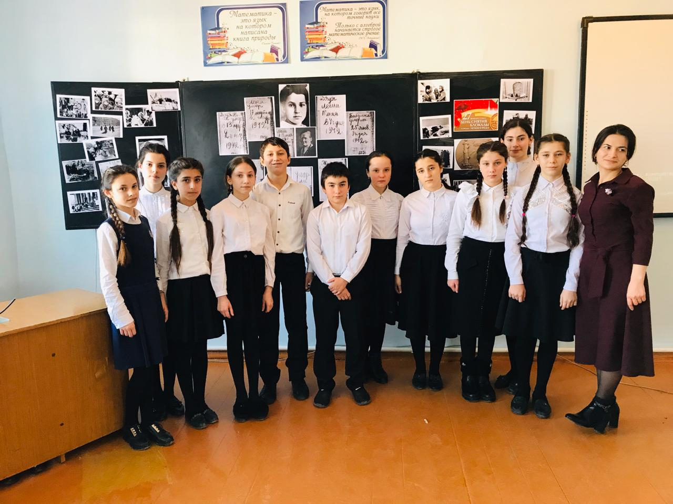
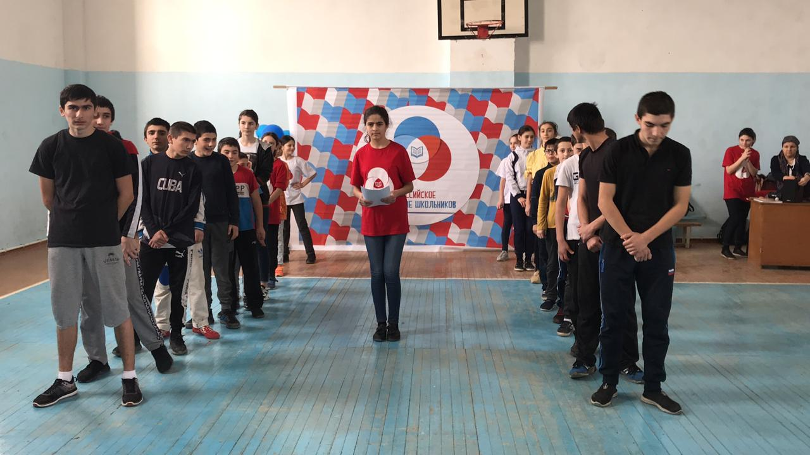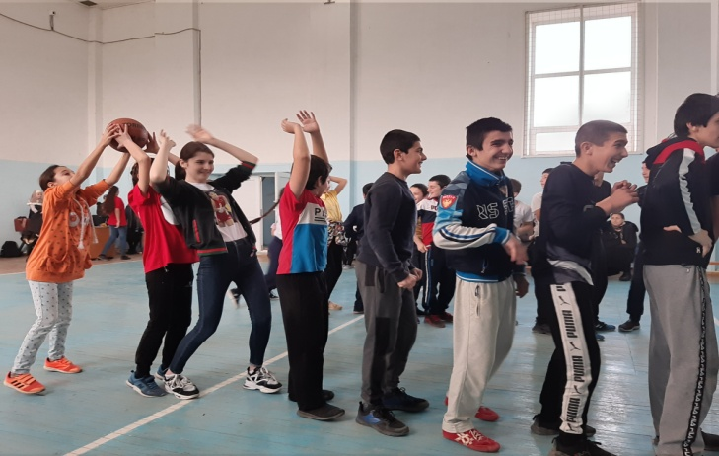
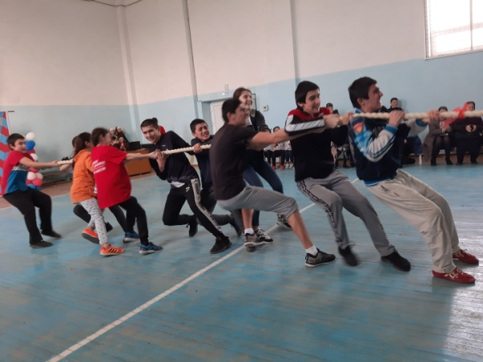
30 января активисты РДШ организовали и провели спортивную игру «Веселые старты» между 2 командами из ребят 5-11 классов. Лидерами команд были ученик 11 класса Саидов Б. и ученик 10 класса Исрапилов Г. По итогам конкурса победила команда «Виктория».

Зам. директора по ВР –Лабазанова Б.М.

